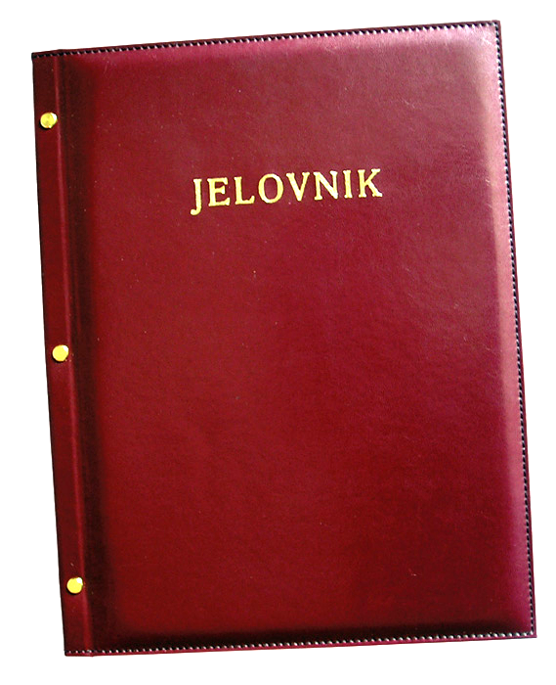
JELOVNIK ZA TRAVANJ 2015.

DAN | UŽINA
Utorak, 7.4. | Klipić, jogurt
Srijeda, 8.4. | Fino varivo (grašak, mrkva, krumpir) s mesom, kinder pingy
Četvrtak. 9.4. | Burek sa sirom
Petak, 10.4. | Pomfri, kečap
Ponedjeljak, 13.4. | Pizza
Utorak, 14.4. | Kosani odrezak, pire krumpir
Srijeda, 15.4. | Pečeni pileći batak, kruh
Četvrtak, 16.4. | Slatko zelje s mesom i rajčicom, puding
Petak, 17.4. | Rizi-bizi
Ponedjeljak, 20.4. | Griz, voće
Utorak, 21.4. | Hrenovka, kruh
Srijeda, 22.4. | Ćufte, pire krumpir
Četvrtak, 23.4. | Grah-ričet
Ponedjeljak, 27.4. | Eurokrem, čaj
Utorak, 28.4. | Tjestenina s junećim saftom
Srijeda, 29.4. | Pohani pileći file, kiseli krastavac
Četvrtak, 30.4. | Riba, grah salata

DOBAR TEK!

